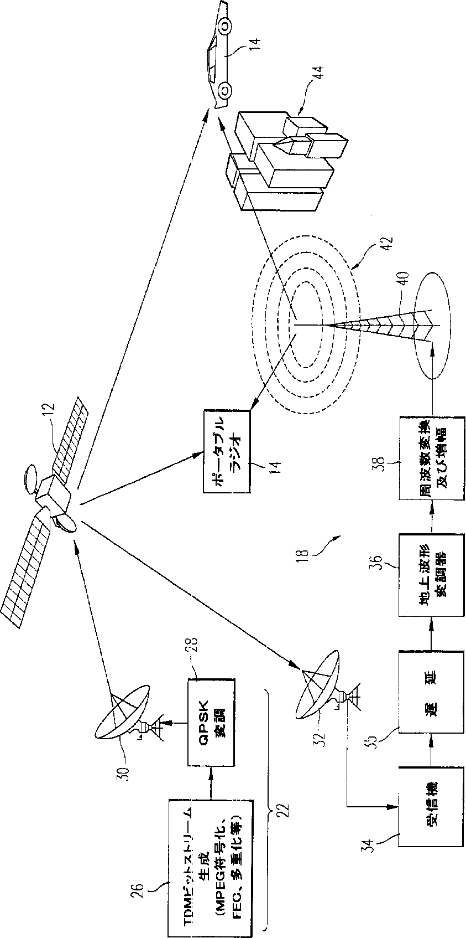

**General（概要）**

サービス代を払わなければならないラジオ

1衛星の生涯（しょうがい）: 15 年.

ラジオのプロラムは時々広告があります。サービス代によって、広告の程度が違います。

放送の距離は大きいですから、Delay起きます。

放送の大きい距離と高周波（こうしゅうは）ですから、信号減衰（げんすい）の可能性が高い。

放送のカバレッジはとても広い。ＦＭとＡＭより広い。

2007.2.19, XM とSiriusは合併（がっぺい）を発表、合併後の社名(しゃめい)は**シリウスXMラジオ**とした。

**Sirius**

**＋ Sirius Satellite Radio**は北米（ほくべい）で操作する衛星ラジオ サービス

**＋**このシステムは１００オーディオチャネルぐらい与える。ＣＤ品質と同じオーディオ品質がある。

**＋**Sirius信号は３キャリアに分かれる、２台のキャリアは衛星のため、３番目のキャリアは地上中継器（ちじょうちゅうけいき）のため。信号ダイバーシティが得るために、Sirius受信機はすぐに４ＭＨｚの３台のキャリア信号をデコードする。二つの衛星信号の間は４秒delayがある。それに、[Forward error correction](https://en.wikipedia.org/wiki/Forward_error_correction)をつなぐ、信号は臨時に消えても、Audioはまだ動く。（陸橋（りっきょう）に運転する、。。。）

**＋**帯域幅（たいいきはば）：Ｓバンドの12.5 MHz．**2320 から 2332.5 MHzまで**

**＋Uplink:** Ku band **Donwnlink**: S band

**＋**信号を復旧（ふっきゅう）とエラーないaudio信号が受信のために、**concatenated Reed-Solomon block coding と Forward Error Correction encoding and decoding (codec)**を使う。

変調方式（へんちょうほうしき）: **The terrestrial carrier is an COFDM signal.**

**The satellite signal is TDM- QPSK**

+ TUNERモジュールはantennaとつなぐ、受信器は2.315GHzの衛星信号と地上中継器信号を受信する、それにキャリアの周波数をＩＦ（75MHz [intermediate frequency](https://en.wikipedia.org/wiki/Intermediate_frequency)）に変える。Analog 信号を作るために、Baseband信号はＳＰＩで Ｄ／Ａconverterに行く。

**＋**音声符号（ふごう）化方式： [**Lucent**](https://en.wikipedia.org/wiki/Lucent)**'s**[**Perceptual audio coder**](https://en.wikipedia.org/wiki/Perceptual_audio_coder)**compression algorithm**

**＋**Radiosat 1衛星から Radiosat 3までは対地同期軌道（たいちどうききどう）の範囲で飛ぶ。対地同期軌道だから、ある時には３衛星に２台の衛星だけは直接に信号を受信機に放送する。

**XM**

**＋XM Satellite Radio** (**XM**) はアメリカとカナダで操作する衛星ラジオ サービス。

**＋**XM**静止（せいし）衛星を使う：85°西経（せいけい）のXM Rhythm(XM-3)と115°西経のXM Blues (XM-4)。それに、**地上中継器のネートを使う。地上中継器の放送周波数は衛星の放送周波数と同じです。

**＋**帯域幅（たいいきはば）：Ｓバンドの12.5 MHz．**2332.5 から2345.0 MHzまで。**

**＋Uplink: X band Donwnlink: S band**

**＋**変調（へんちょう）方式**:**  **TDM-QPSK** (衛星信号) và COFDM (地上中継器信号)

**＋**This diversity is of particular importance, since cities with skyscraper-lined streets make it difficult to transmit signals with only a single satellite. Therefore, **two satellites with QPSK** modulation are used to cover areas and regions with few buildings, while additional **terrestrial COFDM** repeaters bridge coverage gaps in the cities.

**＋音声符号（ふごう）化方式：MPEG-2** [**CT-aacPlus (HE-AAC)**](https://en.wikipedia.org/wiki/HE-AAC)**codec** （from [Coding Technologies](https://en.wikipedia.org/wiki/Coding_Technologies) for most channels）

the [**AMBE**](https://en.wikipedia.org/wiki/Advanced_Multi-Band_Excitation)**codec(** from [Digital Voice Systems](https://en.wikipedia.org/w/index.php?title=Digital_Voice_Systems&action=edit&redlink=1) for some voice channels)

**＋**XM信号は12.5ＭＨｚから6キャリアに分かれる、全部のコンテンツ（データ、audio）は２台の衛星だけに含まれる。信号ダイバーシティが得るために、ほかの４台の衛星のコンテンツは２台先の衛生の同じコンテンツのコピー。各キャリアのデータはエンコードされた、time-delayed and error-correctionを使う。

